Курильская раса
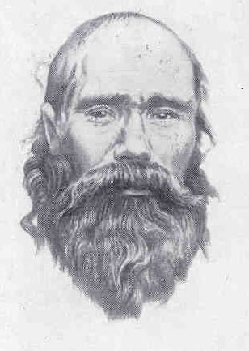

антропология
(Рабочая тетрадь)

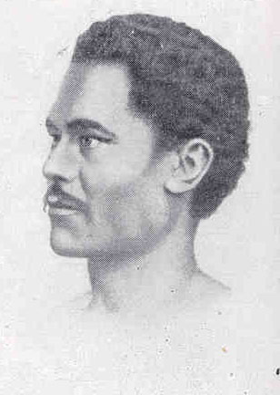
Полинезийская раса

Северный государственный медицинский университет

антропология
(рабочая тетрадь)

для студентов факультета клинической психологии
( Издание 3-е, переработанное)

Архангельск - 2013

Данное издание является необходимым рабочим материалом для практических занятий студентов факультета клинической психологии по антропологии. Рабочая тетрадь позволяет экономить время и облегчает работу студентов на практических занятиях, содержит необходимую информацию для практических занятий.

Учебное пособие составлено зав. кафедрой мед. биологии с курсом мед. генетики доктором биологических наук, профессором Бебяковой Н.А. и доцентом кафедры мед. биологии с курсом мед. генетики, кандидатом биологических наук Курочкиной Е.Л.

Рецензент: доцент кафедры антропологии Московского государственного университета, докт. биол. наук, проф. Бец Л.В.

Рекомендовано к изданию Редакционно-издательским советом СГМУ

Тема: ИНСТРУМЕНТЫ ДЛЯ АНТРОПОМЕТРИЧЕСКИХ ИССЛЕДОВАНИЙ. АНТРОПОМЕТРИЧЕСКИЕ МЕТОДЫ ИССЛЕДОВАНИЯ.

Цель: овладение методами количественной оценки морфологических признаков
человека
Задачи:
- Изучить различные виды антропометрических инструментов и правил работы с ними.
- Работать с антропометром системы Мартина, сантиметровой лентой.
- Определять длину тела, окружности груди и плеча
- Рассчитывать идеальную массу тела.

Основные понятия, которые должны быть усвоены студентами в процессе изучения темы (перечень понятий).
Антропометр Мартина, толстотный циркуль, штанговый циркуль, измерительная лента, динамометр, калипер, соматотип, длина тела, окружность грудной клетки, антропометрический метод, антропоскопический метод

Вопросы к занятию
- Предмет, задачи, методы антропологии
- Психофизиологические и психологические аспекты морфологической конституции
- Методы количественной оценки развития морфологических признаков
- Правила подготовки и проведения антропологических исследований
- Правила работы с антропологическими инструментами

Вопросы для самоконтроля
- Что означает понятия унификация методики измерения?
- Назовите правила проведения антропометрических исследований.
- Охарактеризуйте место антропометрических исследований
- Правила работы с антропометром Мартина. Какие показатели оценивают с помощью антропометра Мартина?
- Правила работы с толстотным циркулем
- Какие показатели оценивают с помощью измерительной ленты?
- Что положено в основу балльной характеристики при антропоскопических методах исследования морфологических признаков человека?

Основная и дополнительная литература к теме

Основная:
- Хасанова Г.Б. Антропология / Г.Б. Хасанова, М.: Кнорус, 2009, 231 с.
- Харитонов В.М. Антропология / В.М. Харитонов, А.П. Ожигова, Е.З. Година, М.: ВЛАДОС, 2003, 271 с.
- Бебякова Н.А. Антропология (рабочая тетрадь) / Н.А. Бебякова, Е.Л. Курочкина, 2013

Дополнительная:
  - Тегако Л.И. Практическая антропология / Л.И. Тегако, О.В. Марфина, Ростов-на –Дону: «Феникс», 2003, 313 с.
2.Алексеев В.П., Дебец Г.Ф. Краниометрия. Методика антропометрических исследований. - М.: Медицина. – 1964

Психофизиологические, психологические аспекты морфологической конституции.
Ряд исследователей пришли к заключению, что существует косвенная связь свойств личности от свойств темперамента и свойств темперамента от морфологической конституции. Так по концепции Кречмера шизотимия (скрытность, сдержанность, неконтактность, интраверсия) ассоциируется с астеноморфией, тогда как циклотимия (общительность, контактность, экстраверсия) - с пикноморфией, иксотимия (тягучесть, флегматичность) - с атлетизмом. Выявлена и связь чувствительности с типами конституции. Так, например выявлена повышенная вкусовая чувствительность у мужчин с астеноидным типом и пониженная - с мускульным типом.
Имеются пока лишь гипотезы, объясняющие эти взаимодействия действием плейотропных генов. Предполагается, что гены, контролирующие телосложение, контролируют и развитие нейроэндокринной системы, от которой зависят особенности темперамента.

Методы количественной оценки развития морфологических признаков
Существует два основных способа количественной оценки развития морфологических признаков: измерительный - антропометрия ( антропос - человека, метрия - мерить) и описательный - антропоскопия (антропос - человек, скопия - описывать).
Описательная методика приобретает объективное значение за счет введения балльной оценки. Для каждого признака намечается определенное число баллов, т.е. составляется шкала вариантов.
Для обеспечения научной объективности и сравнимости антропометрических данных требуется:
- унификация методики
- сведение до минимума субъективизма исследователей

Унификация методики означает:
- Определение каждого размера и правила его измерения точно установлены и строго соблюдаются
- Отправные точки измерения общеприняты и строго фиксированы
- Унифицированный инструментарий и определенные способы пользования им
- Соблюдение определенного состояния измеряемого: его поза, одежда, дыхание
- Все симметричные размеры измеряются по правой стороне тела
Унификация работы исследователей должна до минимума уменьшить субъективизм в измерениях и описаниях и все же между различными измерителями возможны определенные расхождения по одному и тому же размеру на том же субъекте. Пределы расхождения по каждому инструменту и системе размеров следующие:
- для размеров на голове (толстотный или скользящий циркуль) - от 1 до 2 мм
- для высот точек над полом (антропометр) - до 5 мм
- для обхватов на туловище и конечностях (лента) - до 5 мм
- для диаметров на теле (толстотный циркуль) - до 3 мм

Правила подготовки и проведения антропометрических исследований.
Поскольку антропометрические данные служат для решения весьма разнообразных проблем, то их объем и содержание могут значительно варьировать. В соответствии с программой должен быть разработан регистрационный бланк. Об испытуемом записываются следующие необходимые сведения: пол, фамилия, имя, отчество, год рождения, место рождения, национальность, профессия.
Поза измеряемого - прежде была принята поза, создающая неестественную вытянутость: измеряемый касался опоры на пяти уровнях: затылком, лопатками, ягодицами, икрами, пятками.
В настоящее время принято измерение без опоры. При этих условиях лабильность человеческого тела заставляет с большим вниманием отнестись к деталям позы измеряемого:
- Измеряемый должен стоять прямо, но без особого напряжения, ступни соприкасаются пятками (исключение представляют субъекты с резко выраженной Х -образной формой ног), а расстояние между носками составляет 15 - 20 см.
- Спина выпрямлена, грудь слегка выдается вперед, живот слегка подбирается, выпрямленные руки с вытянутыми пальцами прижаты к телу.
- Плечи находятся в естественном положении, они не должны быть искусственно подняты или чрезмерно опущены, отведены назад или выдвинуты вперед.
- Голова ориентирована так, чтобы глазнично-ушная горизонталь (линия, проходящая через козелок уха и наружный нижний край глазницы) была параллельна полу.
- Так как измеряемый склонен изменять установленную позу, рекомендуется строго следить за ее сохранением в процессе измерения.

Место антропометрических исследований должно быть хорошо освещено; однако следует избегать прямых солнечных лучей, желательно температура не ниже 18-20⁰С, пол прямой, покрыт бумагой или плотным картоном. В полевых условиях желательно иметь ровную доску с нарисованными на ней контурами стоп. Необходимы стол, стулья, спирт и вата для дезинфекции рук и инструментов. Любые антропометрические исследования производятся двумя лицами: измерителем и его помощником (записывающим), измеритель и помощник должны одинаково четко знать все детали исследования. Программа измерений не должна занимать много времени (не более 10 мин.), более длительное измерение ведет к утомлению испытуемого.

Правила работы с антропометрическими инструментами.
- Антропометр Мартина. Используется для измерения высот точек над полом. При всех измерениях антропометр должен находится в строго вертикальном положении. Малейшее отклонение штанги антропометра от вертикали ведет к значительным ошибкам в измерениях. Линейка антропометра в подвижной муфте выдвигается на 15 - 20 см. Измеритель становится справа от измеряемого, держит антропометр правой рукой, охватывая четырьмя пальцами правой руки штангу и большим пальцем подвижную муфту снизу, по мере надобности передвигая ее вверх и вниз. Левой рукой измеритель отыскивает и фиксирует необходимую точку, после чего подводит к найденной точке конец линейки антропометра. Измерения производятся, начиная с верхних точек.
- Толстотный циркуль. Используется для измерения сквозных диаметров на туловище и голове. Ножки циркуля должны быть строго в одной горизонтальной плоскости, нажим ножек циркуля необходимо унифицировать. Мягкие ткани
прижимаются, так как измеритель добивается получения костного размера.
- Большой штанговый циркуль употребляется для измерения проекционных размеров. При измерении концы линеек приставляются к точкам, расстояние между которыми определяется. Ось штанги циркуля и линия, соединяющая расстояние между измеряемыми точками, должны быть строго параллельны.
- Сантиметровая лента используется для измерения обхватов на голове, шее, туловище и конечностях испытуемого. Измерение лентой должны производится так, чтобы начальный конец ее с цифрой ноль всегда находился в установленном для каждого размера месте (например, для измерения окружности груди - на правой стороне тела), другой конец ленты укладывается непосредственно над нулевым концом, отмечается деление, приходящееся против нулевого. Лента должна плотно прилегать к телу, но без деформации мягких тканей. Антропометрические плоскости. Все измерения производятся в определенных плоскостях. Плоскости различают вертикальные и горизонтальные.
Плоскости, в которых производят измерения:

Вертикальные плоскости:
1.Фронтальная - разделяющая тело на переднюю и заднюю стороны
2.Сагиттальная - перпендикулярная фронтальной, делящая тело на левую и правую стороны
Горизонтальные плоскости: проходящие перпендикулярно сагиттальной и фронтальной плоскостям, называются трансверзальными . Эти плоскости делят тело на верхнюю и нижнюю части.

ПРАКТИЧЕСКАЯ ЧАСТЬ:

Работа № 1 Измерение длины тела
Исследователь становится справа от измеряемого и, подняв подвижную муфту значительно выше верхушечной точки испытуемого, чтобы не повредить глаза, устанавливает антропометр строго вертикально в средней сагиттальной плоскости, затем, опуская правой рукой муфту до нижнего уровня, левой рукой фиксирует линейку антропометра на верхушечной точке (предварительно установив голову испытуемого в глазнично-ушной горизонтали). Линейка плотно касается темени (без нажима).

Работа № 2 Определение окружности груди .
Лента лежит в несколько косом сечении туловища, сзади проходит под нижними углами лопаток, не захватывая их, по боковой стенки грудной клетки лента идет несколько вверх, спереди закрывает собой нижние сегменты околососковых кружков (у мужчин), у женщин лента проходит спереди на уровне среднегрудинной точки (4-е ребро, начало грудных желез). При наложении ленты руки измеряемого несколько приподняты, а затем возвращаются в их прежнее положение, соответствующее установленной позе. При измерении необходимо натянуть ленту, несколько прижав мягкие ткани (особенно у полных людей). Дыхание измеряемого спокойное.

Работа №3. Определение экскурсии грудной клетки.
Для определения экскурсии грудной клетки измеряемого просят сделать максимальный вдох и определяют обхват грудной клетки. Далее измеряемого просят сделать максимальный выдох. В момент окончания максимального выдоха определяют обхват грудной клетки. Экскурсию грудной клетки находят как разность этих размеров.
Работа №4. Определение окружности плеча (ОП) - измеряют при расслаблении мышцы и при максимальном напряжении. Ленту накладывают в наиболее утолщенной части двуглавой мышцы правой руки. Сначала измерения производят при свободно опущенной руке и расслабленной мускулатуре, затем при согнутой в локтевом суставе руке и максимальном напряжении мускулатуры. Разница между этими показателями свидетельствует о степени развития мускулатуры (физическом развитии).

Работа №5 Определение физического развития:

Показатель физического развития (ПФР) = (ОП напряжения – ОП расслабления) х 100

ОП расслабления

Меньше 5 – слабое физическое развитие

от 5 до 12 – нормальное физическое развитие

больше 12 – хорошее физическое развитие или ожирение

Заполнить таблицу:
Показатель | Собственные результаты | Результаты измерений
Длина тела
Окружность груди (ОГ)
ОГ на выдохе
ОГ на вдохе
Экскурсия грудной клетки
ОП напряжения.
ОП расслабления
ПФР
Масса тела

Вывод:________________________________________________________________

Работа № 6. Определение идеальной массы тела:

1. Индекс Брока:

Для мужчин: ИБ = Длина тела – 100 – (Длина тела –100)
20

Для женщин: ИБ = Длина тела – 100 – (Длина тела –100)
10

ИБ = ----------------------------

Норма - если масса тела отличается от идеальной не более чем на 15%

2. Индекс Борнгардта. «Идеальная» масса тела высчитывается по формуле: длина тела в сантиметрах умножить на окружность грудной клетки в сантиметрах и полученное число разделить на 240.

Ибор = __________________________________

- Индекс массы тела: Существует и другой показатель, позволяющий оценивать то, насколько масса тела отличается от идеальной - это индекс массы тела (ИМТ). Рассчитывается он так: массу тела (в килограммах) делят на длину тела (в метрах), возведенную в квадрат.
Оценка: недостаточная масса тела < 19; нормальная масса тела 19-25; избыточная масса тела 26-30; умеренное ожирение 31-35; резкое ожирение >36.

ИМТ= ____________________________________

Вывод: __________________________________________________________

Зачтено ____________________

Тема: СОМАТОМЕТРИЧЕСКИЕ ПРИЗНАКИ ТЕЛА ЧЕЛОВЕКА:

ОПРЕДЕЛЕНИЕ ПРОПОРЦИЙ ТЕЛА.

Цель: получить знания и умения, которые будут использованы для проведения антропометрических исследований, необходимых для определения морфологических конституционных типов человека. Эти знания необходимы для выявления предрасположенности или устойчивости организма к определенной патологии, проведения демографических исследований.
Задачи:
- Научиться определять длину туловища
- Научиться определять плечевой и тазовый диаметр
- Провести определение типа соматической конституции по Черноруцкому
- Определение индексов формы тела

Основные понятия, которые должны быть усвоены студентами в процессе изучения темы (перечень понятий).
Антропометр Мартина, измерительная лента, соматотип, длина тела, окружность грудной клетки, антропометрический метод, типы соматической конститутции по Черноруцкому, индексы формы тела

Вопросы к занятию
- Местонахождение на теле основных антропометрических точек (см. рисунок)
- Определение: длины тела, туловища, роста сидя
- Определение: длины конечностей и их частей
- Определение обхватов на конечностях

- Определение: ширины таза, ширины плеч

5. Определение типов телосложения по М.В. Черноруцкому

6. Типы телосложения по В.Н. Шевкуненко

7. Определение индексов формы тела

8. Определение указателей конечностей

Вопросы для самоконтроля
- Высотой стояния каких точек определяется длина туловища?
- Назовите правила проведения антропометрических исследований?
- Охарактеризуйте место антропометрических исследований?
- Правила определения плечевого и тазового диаметров?
- Какие критерии положены в основу определения типов соматической конституции по М.В. Черноруцкому?
- Как определяются индексы формы тела?

Основная и дополнительная литература к теме

Основная:
- Хасанова Г.Б. Антропология / Г.Б. Хасанова, М.: Кнорус, 2009, 231 с.
- Харитонов В.М. Антропология / В.М. Харитонов, А.П. Ожигова, Е.З. Година, М.: ВЛАДОС, 2003, 271 с.
- Бебякова Н.А. Антропология (рабочая тетрадь) / Н.А. Бебякова, Е.Л. Курочкина, 2013

Дополнительная:
Тегако Л.И. Практическая антропология / Л.И. Тегако, О.В. Марфина, Ростов-на –Дону: «Феникс», 2003, 313 с.

Практическая часть.
Работа №1. Изучение местонахождения на теле основных антропометрических точек ( верхушечной, верхнегрудинной, лобковой, плечевой, подвздошно-гребешковой, плечевой, лучевой, шиловидной, пальцевой, вертельной, верхнеберцовой, нижнеберцовой, пяточной, конечной).

Работа №2 Определение длинников тела:

Длина тела (рост) - определяется как высота над полом верхушечной (v) точки

Длина туловища -определяется как разность между высотой стояния над полом верхнегрудинной (sst) и лобковой (sy) точек. Для этого острие линейки антропометра сначала подводят к яремной вырезке по срединной линии, а затем к верхнему краю лонного сочленения.

Рост сидя – определяется в положении сидя на стуле. Для этого определяют высоту стояния верхушечной точки (v) и вычитают расстояние от пола до сиденья стула.

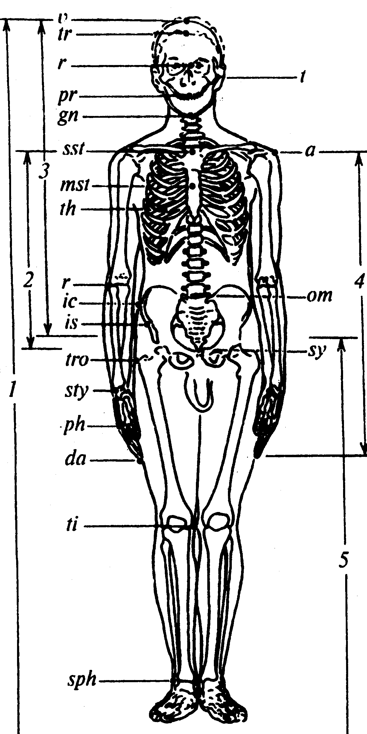

Антропометрические точки:
V –верхушечная,
SST – верхнегрудинная,
SY – лобковая,
A – плечевая,
DA- пальцевая,
R – лучевая,
STY – шиловидная,
TRO – вертельная,
TI – верхнеберцовая,
SPH – нижнеберцовая,
PTE – пяточной,
AP – конечная,
IS - подвздошно-гребешковая

Работа № 3 определение диаметров тела:

Ширина плеч (плечевой диаметр) определяется как расстояние между плечевыми точками. Измерение следует проводить спереди, необходимо смотреть за правильным положением плеч испытуемого и горизонтальным положением циркуля. Измерение производится с надавливанием на мягкие ткани.
Ширина таза (тазовый диаметр) определяется расстоянием между подвздошно-гребешковыми (ic) точками. Измеряется спереди, циркуль горизонтален полу. Размер у тучных определяется при сильном нажатии.

Результаты измерений занести в таблицу:
Показатели | Собственные результаты | Результаты измерений | Антропометрические точки | Высота над полом
Длина: |  |  | V- верхушечная
Туловища |  |  | SST-верхнегрудинная
Рост сидя |  |  | SY-Лобковая
Диаметры:
Плечевой
Тазовый

Работа № 4 Определение соматотипа по М.В.Черноруцкому

Длина тела (L) | Окружность груди (T) | Масса тела (P) | Индекс Пинье

Индекс Пинье (ИП) = L – (P + T)
Оценка: астеники – ИП > 30; гиперстеники < 10; нормостеники - от 10 до 30

Вывод: _______________________________

Работа № 5 Определение индексов формы тела

Индекс | Формула определения | Оценка показателей | Собственные результаты
Кармический указатель (КУ) | Рост сидя х 100  Длина тела | Короткий корпус до 50,9  Средний –51,0-52,9  Длинный – 53,0 и больше
Тазовый указатель | Ширина таза х 100  Длина тела | Узкий таз < 15,9  Средний таз -16,0-17,9  Широкий таз > 18,0
Корпусный указатель | Ширина таза х 100  Ширина плеч | Трапециевидный < 69,9  Средний 70,0-74,9  Прямоугольный -75,0 и больше

Работа №6 Определить длину конечностей и их частей
Длина верхней конечности - определяется разностью от плечевой (a) точки - наиболее латерально выступающей точки акромиального отростка, до пальцевой (da) точки, соответствующей мякоти ногтевой фаланги III пальца. Следует помнить, что отыскание плечевой точки необходимо контролировать вращательным движением опущенной руки: при этих движениях плечевая точка остается неподвижной.
Длина плеча - определяется разностью между плечевой (a) и лучевой (r) точками: лучевая точка соответствует краю суставной поверхности лучевой кости, опознавательным пунктом является «ямка красоты» у локтевого сгиба.
Длина предплечья - определяется разностью между лучевой и шиловидной (sty) точками. Шиловидная точка соответствует нижнему краю шиловидного отростка лучевой кости.
Длина кисти - определяется разностью между шиловидной (sty) точкой и пальцевой (da).
Длина нижней конечности - определяется высотой стояния вертельной (tro) точки, наиболее выступающей точки в верхней части большого вертела бедра. Для контроля рекомендуется произвести сгибание и разгибание ноги в тазобедренном суставе, при этих движениях вертельная точка должна перемещаться. В настоящее время часто верхнюю точку для определения длины конечности определяют как полусумму высоты стояния лобковой (sy) и подвздошно-остистой (ic).
Длина бедра - определяется разностью между вертельной (tro) и верхнеберцовой (ti) внутренней точками. Верхнеберцовая точка соответствует краю суставной поверхности внутреннего края головки большеберцовой кости, отыскивается с медиальной стороны коленного сустава.
Длина голени - определяется разностью между верхнеберцовой (ti) внутренней и нижнеберцовой (sph) внутренней точками. Высоту нижнеберцовой точки определяют по нижнему краю внутренней лодыжки.
Длина стопы - определяется расстоянием между пяточной (pte) точкой - наиболее выступающей сзади точкой пяточной кости и конечной (ap) точкой на конце ногтевой фаланги I или II пальца.

Работа № 7. Определение типов телосложения по классификации В.Н. Шевкуненко

Характеристика типов:
- Брахиморфный - характеризуется широким туловищем и короткими конечностями
- Долихоморфный - характеризуется узким туловищем и длинными конечностями
- Мезоморфный - занимает промежуточное положение между брахи- и долихоморфными типами

Занести в таблицу данные измерения:
Типы пропорций тела | Размеры, в % от длины тела
 | ширина плеч | ширина таза | длина туловища | длина ноги | длина руки
1. Долихоморфный | 21,5 | 16,0 | 29,5 | 55,0 | 46,5
2. Мезоморфный | 23,0 | 16,5 | 31,0 | 53,0 | 44,5
3. Брахиморфный | 24,5 | 17,5 | 33,5 | 51,0 | 42,5
1.
2.

Вывод: _______________________________________________________________

Работа № 8. Измерение окружностей (бедра, голени).
Окружность бедра - измеряют положением ленты сзади под ягодичной складкой, а спереди - так, чтобы сантиметровая лента находилась в одной горизонтальной плоскости. Обследуемый при этом стоит несколько расставив ноги. Тяжесть тела должна быть равномерно распределена между правой и левой ногой.
Окружность голени - измеряют в наиболее утолщенной ее части. Положение обследуемого при измерении голени то же, что и при определении окружности бедра.

Результаты измерений занести в таблицу:
Показатели | Собственные результаты | Результаты измерений | Антропометрические точки | Высота над полом
Длина: |  |  | А - плечевая
Верхней конечности |  |  | DA - пальцевая
Плеча |  |  | R - лучевая
Предплечья |  |  | STY-шиловидная
Кисти |  |  | TRO- вертельная
Нижней конечности |  |  | TI - пяточная
Бедра |  |  | SPH - нижнеберцовая
Голени
Стопы
Окружности:
Бедра
Голени

Работа № 9. Определение указателей конечностей

Индекс | Формула определения | Оценка показателей | Собственные результаты
Указатель руки (УР) | Длина руки х 100  Длина тела | Короткая < 44,9  Средняя -45,0-46,9  Длинная > 47,0
Указатель ноги (УН) | Длина ноги х 100  Длина тела | Короткая < 54,9  Средняя 55,0-56,9  Длинная > 57,0

Зачтено _______________________

Тема: СОМАТОСКОПИЧЕСКИЕ ПРИЗНАКИ ТЕЛА ЧЕЛОВЕКА.

ОПРЕДЕЛЕНИЯ МАССЫ ПОДКОЖНОГО ЖИРА.

Цель: освоить соматоскопические методы оценки костяка, мышечного и жирового компонентов тела.

Задачи: 1. Оценить тип костяка
  - Определить степень развитие мускулатуры
  - Измерение жировых складок
  - Произвести расчет площади поверхности тела и объем подкожного жира, определить степень ожирения.
Основные понятия, которые должны быть усвоены студентами в процессе изучения темы (перечень понятий).
Соматоскопические методы, тип костяка, степень развития мускулатуры, степень жироотложения, калипер, подкожная жировая клетчатка

Вопросы к занятию
Тестовый контроль по теме: Предмет антропологии. Место человека в природе. Время и место выделения человеческой линии.
- Соматоскопические методы при изучении морфологических признаков человека
- Определение типа костяка
- Определение степени развития мускулатуры
- Определение степени жироотложения (визуально). Измерение жировых складок.
- Расчет количества подкожного жира по Шекли. Определение процентного содержания жира с помощью номограммы.

Вопросы для самоконтроля
1. На что обращают внимание при определении типа костяка? Как с помощью антропомотрических методов проверить соматоскопическое определение типа костяка?
2. На что обращают внимание при определении степени развития мускулатуры?
3. На что обращают внимание при определении степени жироотложения?

Основная и дополнительная литература к теме

Основная:
- Хасанова Г.Б. Антропология / Г.Б. Хасанова, М.: Кнорус, 2009, 231 с.
- Харитонов В.М. Антропология / В.М. Харитонов, А.П. Ожигова, Е.З. Година, М.: ВЛАДОС, 2003, 271 с.
- Бебякова Н.А. Антропология (рабочая тетрадь) / Н.А. Бебякова, Е.Л. Курочкина, 2009, 81 с.

Дополнительная:
Тегако Л.И. Практическая антропология / Л.И. Тегако, О.В. Марфина, Ростов-на –Дону: «Феникс», 2003, 313 с.

В антропологии наряду с измерительными методами используются описательные методы (соматоскопия). Для оценки используется шкальная (балльная) характеристика. Методы описания тела требуют опыта исследования, т.к. сложно уловить на глаз границы изменчивости признака, оцениваемые одним баллом, и качественный переход к другому баллу. Описание тела, как правило, следует производить после измерения, т.к. при такой последовательности исследователь накапливает необходимую информацию о субъекте. При описании тела и его частей необходимо отмечать встретившиеся аномалии. Абсолютный размах колебания признака разбивается на определенное число категорий, обычно на 3, 5, 7. Слабое развитие признака обозначается цифрой I, цифра увеличивается по мере выраженности признака. Выделяемые варианты, как правило, являются равноценными, т.е. делят расстояние от минимума до максимума проявления данного свойства на равные интервалы.

ПРАКТИЧЕСКАЯ ЧАСТЬ:

Работа № 1.Определение типа костяка.
О развитии костяка судят по общему впечатлению массивности, ширине плеч.
Различают три основных типа костяка:
- Тонкий или узкий (I) - характеризуется узкими плечами и грудной клеткой, малыми размерами костей рук и ступней.
- Массивный или широкий (III) - характеризуется широкими плечами, большими размерами кистей и ступней
- Средний (II) - занимает промежуточное положение.

Соматоскопическую оценку сопоставить с соматометрическим методом оценки массивности скелета, для этого измерить величину окружности запястья (см):
Классификация | Мужчины | Женщины
Узкокостный | 14,2 – 17,0 | 11,7 – 14,0
Массивный | > 19 | > 16
Средний | 17, 0 – 19,0 | 14,0 – 16,0

Вывод: соматоскопическая оценка________________________________
соматометрическая оценка________________________________

Работа №2 Определение показателей массивности скелета

Диаметр запястья | Окружность запястья | Диаметр лодыжек | Окружность лодыжек

Работа №3 Определение степени развития мускулатуры.
Оценивается по трехбалльной системе с переходными баллами.
Степень развития мускулатуры оценивается по ее объему и тонусу. При оценке развития мускулатуры следует обращать внимание на все тело - ноги, грудь и обязательно на бицепс при условии его сильного напряжения (рука с напряжением согнута в локте).
Балл I - слабое развитие мускулатуры. Малый объем мышц, слабый их тонус (последний определяется на ощупь, надавливанием). Слабо выражен или совсем не выражен типичный контур мускульных сегментов.
Балл II - среднее развитие мускулатуры. Все мускульные сегменты, в частности, бицепс, имеют типичную для них форму. Тонус мускулатуры хороший.
Балл III - сильное развитие мускулатуры. Четкий, хорошо выделяющийся рельеф мышц, заметен при осмотре фигуры, видны их контуры на спине, груди, конечностях. У мужчин хорошо выделяется большая грудная мышца, бицепс при напряжении достигает большого объема.
Сопоставить с соматометрической оценкой (см. предыдущее занятие).

Вывод: соматоскопическая оценка____________________________________

соматометрическая оценка____________________________________

Работа №4 Определение степени жироотложения.

1.Визуальная оценка степени подкожного жироотложения.
Степень выраженности данного признака оценивается по трехбалльной системе:
Балл I - слабое жироотложение. Рельеф костей плечевого пояса, особенно ключиц и лопаток , выступает ясно. Хорошо виден рельеф сочленения суставов - запястья, колена, ступни. У особенно худых видны ребра. У мужчин со слабым жироотложением при хорошо развитой мускулатуре отлично виден рельеф последней.
Балл II - среднее жироотложение. При среднем жироотложении рельеф костей сглажен, хотя и угадывается. Ключица скрыта жировым слоем лишь частично.
Балл III - сильное жироотложение. При сильном жироотложении наблюдается характерная сглаженность не только всего костного рельефа (главным образом сочленение суставов), но и контура тела в целом. Мускульный рельеф не просматривается даже при хорошо развитой мускулатуре, характерна округлость всех контуров тела. В виде исключения в связи с определенным строением скелета и при сильной степени ожирения ключица может выступать.

Вывод:_____________________________________________

При исследовании следует отмечать следующие аномалии:
- Несвойственное полу и возрасту распределение жироотложения: чрезмерное ожирение в области живота и таза у мужчин, недостаточное ожирение этих областей у женщин.
- Значительное местное скопление жировой ткани на ягодицах (стеатопегия), на бедрах или жировик в область 7-го шейного позвонка.

2. Измерение жировых складок
Техника измерения жировых складок довольно сложна и сводится к нескольким приемам, от точности выполнения которых зависит показание инструмента.
При взятии складки рукой следует захватить не более 5 см поверхности кожи, складку немного потрясти, чтобы освободится от подлежащих мышц, оттянуть складку высотой не более 1 см. Необходимо следить, чтобы расширение складки к основанию было минимальным.
Исследователь охватывает жировую складку тремя пальцами левой руки, правой рукой накладывает калипер так, чтобы ножки циркуля были параллельны направлению складки, а его штанга перпендикулярна ему.

Жировые складки на туловище.
Жировая складка на груди (СГ) - измеряется в области 4-го ребра на уровне вертикальной, проходящей через правую сосковую точку. Направление складки горизонтальное.
Жировая складка брюшной области (СБ) - измеряется горизонтально на уровне пупочной точки, справа от последней примерно на расстоянии 5 см.
Жировая складка на спине (СС) - измерение производится под нижним углом правой лопатки. Направление складки косое, примерно 45⁰ к горизонтали.
Жировая складка талии (СТ) – измеряется в самом узком месте туловища. Направление складки вертикальное.

Результаты измерений занести в таблицу:

Показатель | Собственные результаты | Результаты измерений
СГ – на груди
СБ – брюшной области
СТ – на талии
СС – на спине

Жировые складки на руках .
Жировая складка на внутренней (медиальной) поверхности плеча (СПВ) - измеряется в области бицепса в верхней трети плеча, параллельно оси плеча. Измеряемый сидит, рука несколько отведена от туловища.
Жировая складка на наружной (задней) поверхности плеча (СПЗ)- измеряется в области трицепса по оси плеча. Следует оттянуть складку и убедиться, что не захвачена мышца. Измеряемый сидит.
Жировая складка на предплечье (СПП) – измеряется в верхней трети предплечья параллельно оси предплечья.

Жировые складки на ногах.
Жировая складка на передневнутренней поверхности бедра у его основания (СБВ)- складка берется у самого основания бедра, рядом с паховой связкой. Направление складки косое. Измеряемый сидит на краю стула. Ноги согнуты в коленном суставе под прямым углом и слегка расставлены.
Жировая складка на переднебоковой поверхности бедра (СББ)– складка берется на латеральной поверхности бедра. Направление складки косое. Измеряемы сидит на стуле, ноги согнуты под прямым углом.
Жировая складка на голени в подколенной области (СГП)- складка измеряется сбоку, на задне-боковой поверхности голени, сразу под коленной чашечкой. Направление складки косое в зависимости от подлежащих мышц.

Результаты измерений занести в таблицу:

Показатель | Собственные результаты | Результаты измерений
СПВ – внутренняя плеча
СПЗ – наружная плеча
СПП – на предплечье
СБВ - передневнутренняя бедра
СББ – переднебоковая бедра
СГП - голени
М - средняя величина складок (по 10 складкам)
Масса подкожного жира (ПЖ)
% подкожного жира

Сопоставить соматоскопическую оценку жироотложения с соматометрической
(по величине средней жировой складки)

Пол | Балл I | Балл II | Балл III
Мужчины | 5-11 | 7-14 | 13-20
Женщины | 6-12 | 9-21 | 15-29

Вывод:_________________________________________________________

Работа №5 Определение подкожного жира по Шекли.

Количество подкожного жира определяется путем умножения величины поверхности тела на среднюю толщину слоя подкожной жировой клетчатки.
Средняя толщина слоя подкожной жировой клетчатки в см определяется как результат деления величины средней жировой складки (полученной по 10 складкам на туловище и конечностях) на два без толщины кожи субъекта.

Формула для расчета количества подкожного жира:
ПЖ (кг) = S х ( 0,5М - А ) х 0,9
S - площадь поверхности тела субъекта ( определяется по таблице)
М - величина средней жировой складки в см
А - средняя толщина кожи (0,13 см для мужчин, 0,11 см для женщин и 0,07 см для детей) (Brodar, 1960).

Работа № 6 Определение подкожного жира по номограмме:

Толщина жировых складок для женщин (в мм)
Задняя поверхность плеча | Талии | Переднебоковая поверхность бедра | Сумма складок | % жира

Толщина жировых складок для мужчин (в мм)
Живота | Переднебоковая поверхность бедра | Груди | Сумма  складок | % жира

Оценка по содержанию жира:
Классификация | Мужчины | Женщины
Худой | Менее 8% | Менее 15%
нормальный | 8 –15% | 15-22%
полный | 16-19% | 23-27%
толстый | 20-24% | 28-33%
тучный | Свыше 24% | Свыше 33%

Классификация ожирения:
Степень | Мужчины | Женщины
легкое | 21-33% | 27-29%
умеренное | 30-34% | 30-34%
тяжелое | 35-39% | 35-39%
Очень тяжелое | Более 35% | Более 40%

Вывод: ___________________________________________________________________
_____________________________________________________________________

Зачтено ____________________________

Тема: ОПРЕДЕЛЕНИЕ БИОЛОГИЧЕСКОГО ВОЗРАСТА. ОПРЕДЕЛЕНИЕ

АДАПТАЦИОННОГО ПОТЕНЦИАЛА. ОПРЕДЕЛЕНИЕ МЫШЕЧНОЙ

МАССЫ. ОПРЕДЕЛЕНИЕ ТИПА СОМАТИЧЕСКОЙ КОНСТИТУЦИИ.

Цель: освоить методы определения биологического возраста, мышечной массы и адаптационного потенциала.

Задачи: 1. Определить биологический возраст
- Определить мышечную массу тела
- Определить адаптационный потенциал
- Определить тип соматической конституции

Основные понятия, которые должны быть усвоены студентами в процессе изучения темы (перечень понятий).
Критерии биологического возраста, тип соматической конституции, соматотип, типы телосложения по В.В. Бунаку (грудной, брюшной, мускульный), типы соматической конституции по И.Б. Галанту (мегалосомные, мезосомные, лептосомные), астенический, мезопластический, стенопластической, атлетический, субатлетический, эурипластический типы

Вопросы к занятию

Тестовый контроль по теме: Филогенетическое развитие человека
- Методы определения мышечной массы
- Критерии биологического возраста
- Критерии биологического возраста у детей и взрослых
- Методы определения биологического возраста
- История развития учения о конституциональных типах у человека (В.П.Крылов, Сиго, Э.Кречмер, В.Н.Шевкуненко, М.В.Черноруцкий)
- Характеристика типов телосложения мужчин по схеме В.В.Бунака
- Характеристика типов телосложения женщин по схеме И.Б.Галанта
- Определение типа телосложения по схемам В.В.Бунака и И.Б.Галанта
- Соматическая конституция и предрасположенность к различной патологии

Вопросы для самоконтроля
1. Какие показатели необходимо определить для вычисления мышечной массы?
2. Какие особенности типов соматической конституции положены в основу выделения соматотипов по В.П.Крылову, Сиго, Э.Кречмеру, В.Н.Шевкуненко, М.В.Черноруцкому?
3. Как опредить соматотип у мужчин по И.Б. Галанта и В.В. Бунака?

Основная и дополнительная литература к теме

Основная:
- Хасанова Г.Б. Антропология / Г.Б. Хасанова, М.: Кнорус, 2009, 231 с.
- Харитонов В.М. Антропология / В.М. Харитонов, А.П. Ожигова, Е.З. Година, М.: ВЛАДОС, 2003, 271 с.
- Бебякова Н.А. Антропология (рабочая тетрадь) / Н.А. Бебякова, Е.Л. Курочкина, 2013

Дополнительная:
Тегако Л.И. Практическая антропология / Л.И. Тегако, О.В. Марфина, Ростов-на –Дону: «Феникс», 2003, 313 с.

ПРАКТИЧЕСКАЯ ЧАСТЬ:

Работа № 1 Определение мышечной массы тела.

Определение мышечной массы тела по формуле J. Matiegka:

М = L х R² х К
М – мышечная масса тела ( в г )
R² - среднее значение обхватов (плеча, предплечья, бедра, голени) без подкожного жирового слоя и кожи
К - константа равная 6,5
L – длина тела (в см).

R = Cумма обхватов плеча , предплечья, бедра, голени —
25,12

Суммарная толщина кожно-жировых складок ( на плече, предплечье, бедре и голени )

100

Мышечная масса: __________________

% содержание мышечной массы:________________

Вывод:___________________________________________________________________

Работа №2 Определение динамометрического индекса (ДИ).
Динамометрический индекс отражает силовую характеристику двигательного аппарата и зависит от использования мышц и уровня здоровья в целом.
ДИ представляет собой отношение показателя силы к величине массы тела. Показатель силы определяется динамометром для ведущей руки.

Динамометрия: правая рука _____ левая рука ___________ ДИ__________

Таблица оценки ДИ

Показатели | Отличные | Хорошие | Удовлетворительные | Плохие
Мужчины | Более 0,8 | 0,7-0,8 | 0,6-0,69 | Менее 0,6
Женщины | Более 0,6 | 0,56-0,6 | 0,4-0,55 | Менее 0,4

Вывод: _______________________________________________________________________
____________________________________________________________________________________________

Работа № 3. Определение биологического возраста (медицинский геронтологический центр «АРС ВИТЕ»).

- Ответьте на вопросы анкеты по самооценке здоровья (СОЗ)
№ | Вопросы | да | нет
1. | Беспокоят ли Вас головные боли?
2. | Можно ли сказать, что вы легко просыпаетесь от любого шума?
3. | Беспокоят ли Вас боли в сердце?
4. | Считаете ли вы, что в последние годы у вас ухудшилось зрение?
5. | Считаете ли Вы, что в последние годы у Вас ухудшился слух?
6. | Стараетесь ли вы пить только кипяченую воду?
7. | Уступают ли вам место в автобусе, трамвае, троллейбусе младшие по возрасту?
8. | Беспокоят ли Вас боли в суставах?
9. | Бываете ли вы на пляже?
10. | Влияет ли на Ваше самочувствие перемены погоды?
11. | Бывают ли у вас такие периоды, когда из-за волнения вы теряете сон?
12. | Беспокоят ли Вас запоры?
13. | Отмечаете ли Вы быструю утомляемость?
14. | Беспокоят ли Вас боли в области печени?
15. | Бывают ли у Вас головокружения?
16. | Считаете ли Вы, что сосредоточится сейчас Вам стало труднее, чем раньше?
17. | Отмечаете ли Вы ослабление памяти?
18. | Ощущаете ли Вы онемение или покалывание, «ползанье мурашек»?
19. | Бывают ли у вас такие периоды, когда вы чувствуете себя радостным, возбужденным, счастливым?
20. | Беспокоят ли Вас шум или звон в ушах?
21. | Держите ли вы для себя в домашней аптечке один из следующих медикаментов: валидол, нитроглицерин, сердечные капли?
22. | Бывают ли у Вас отеки на ногах?
23. | Приходится ли Вам отказаться от некоторых блюд из опасения повредить здоровью?
24. | Бывают ли у Вас одышка, тахикардия при быстрой ходьбе?
25. | Беспокоят ли Вас боли в области поясницы?
26. | Приходится ли вам употреблять в лечебных целях какую-либо минеральную воду?
27. | Беспокоит ли Вас неприятный вкус во рту?
28. | Можно ли сказать, что вы стали легко плакать?

Оценка результатов: неблагоприятными считаются ответы «да» на вопросы № 1-8, 10-18, 20-28 и «нет» на № 9,19. Общее число неблагоприятных ответов – это величина СОЗ и она вводится в формулу.
- Выполните тест на состояние вестибулярного аппарата (СБ)
Снимите обувь с левой ноги, встаньте на нее и поднимите правую ногу. Руки держите по швам, плотно прижатыми к туловищу. Закройте глаза и с помощью секундомера отметьте, сколько времени Вы сможете простоять в такой позе. Повторите попытку три раза и возьмите лучший результат.

- Рассчитайте биологический возраст по формуле:
Для женщин БВ = -1,463 + 0,415 АДП + 0,248МТ + 0,694 СОЗ – 0,14 СБ , где АДП – артериальное пульсовое давление (разница между систолическим и диастолическим давлением).
МТ – масса тела в кг, СОЗ – самооценка здоровья, СБ – статическая балансировка в сек.
Для мужчин БВ = 26,985 + 0,215АДС – 0,151СБ – 0,149ЗДВ + 0,723СОЗ, где АДС – артериальное давление систолическое, ЗДВ – продолжительность задержки дыхания в сек. после глубокого вдоха.

Биологический возраст _________________ Паспортный возраст ____________________

История развития учения о морфологической конституции человека.
Под типом телосложения (соматотипом) понимают комплекс морфологических особенностей индивидуума, обусловленных количественным развитием и соотношением трех основных соматических комплексов - жира, мышц и скелета. Тип телосложения не следует отождествлять с габитусом. В понятие последнего входит форма лица, состояние кожи, волосяного покрова и некоторые другие признаки.

Классификации соматотипов.
- В.П.Крылов Соматотипы: фиброзный (плотное телосложение), липоматозный ( со склонностью к ожирению), грациальный (тонкое сложение)
- Сиго. Исходил из представлений взаимодействия человека с внешней средой. Соматотипы:
- церебральный (тонкое телосложение, крупная голова)
- дигестивный (сильно развит жировой слой, широкая грудная клетка )
- мышечный (хорошее развитие мускулатуры, широкие плечи)
- респираторный (хорошо развита грудная клетка, широкие плечи, узкий таз)
- Э Кречмер. Отрицал влияние внешней среды, считая соматотип врожденным.
Соматотипы: астенический (при росте тела отмечается незначительное развитие в ширину, все диаметры ниже среднего)
- пикнический (плотная фигура, склонность к образованию жировых отложений, короткие конечности, широкие кисти и стопы)
- атлетический тип (массивный скелет, хорошо развиты мышцы, узкий таз)
- В.Н.Шевкуненко, А.М.Геселевич . В основу положили отношение длины туловища к общей длине тела. Соматотипы: брахиморфный, долихоморфный, мезоморфный.
- М.В.Черноруцкий. Кроме морфологических критериев описал функциональные особенности соматотипов.
- астенический (низкое положение диафрагмы, небольшое сердце удлиненно-капельной формы, понижена функция всасывания кишечника, снижено содержание холестерина, снижено АД, повышен обмен веществ)
- гиперстенический (диафрагма расположена высоко, большое сердце, расположено более горизонтально, АД имеет склонность к повышению, в крови повышено содержание холестерина, эритроцитов)
- нормостеник (умеренно упитанный, пропорционально развитый тип)

Типы телосложения мужчин по схеме В.В. Бунака.
В России для определения соматотипа мужчин используется схема В.В.Бунака. По сочетанию признаков выделяют три главных типа телосложения - грудной, мускульный, брюшной и четыре переходных - грудно-мускульный, мускульно-грудной, мускульно-брюшной, брюшно-мускульный.
Грудной тип телосложения. К грудному типу телосложения следует отнести мужчин со слаборазвитым жироотложением и слабой степенью развития мускулатуры, с плоской грудной клеткой, впалым животом и, как правило, сутулой спиной.
Мускульный тип телосложения. К мускульному типу телосложения следует отнести мужчин со среднеразвитым жироотложением и с хорошо развитой мускулатурой, с цилиндрической грудной клеткой, прямой формой брюшной полости и обычной (волнистой), а иногда сутулой спиной.
Брюшной тип телосложения. К брюшному типу телосложения следует отнести мужчин с сильно развитым или обильным жироотложением, со слабо или среднеразвитой мускулатурой, с конической формой грудной клетки, с выпуклой формой живота. Форма спины у индивидуумов брюшного типа телосложения может быть как обычная (волнистая), так и прямая и сутулая.
Промежуточные или переходные типы телосложения характеризуются сочетанием признаков каких-либо из двух основных типов.
Так, грудно-мускульный тип телосложения отличается от грудного тем, что имеет не плоскую, а уплощенную форму грудной клетки и достаточно развитую мускулатуру.
Мускульно-грудной тип телосложения при выраженных чертах мускульного типа имеет несколько пониженную степень жироотложения, иногда уплощенную грудную клетку.
Мускульно-брюшной тип телосложения при основном комплексе черт мускульного типа отличается повышенной степенью жироотложения и иногда конической формой грудной клетки.
Брюшно-мускульный тип телосложения, весьма часто встречающийся у мужчин, характеризуется при общем комплексе черт брюшного типа хорошо развитой по объему и тонусу мускулатурой.
Неопределенный тип. Следует дифференцировать понятие неопределенных типов.
Первый вариант неопределенных типов телосложения включает тех индивидуумов, у которых наблюдается смешение признаков, и они не могут быть оценены по данной схеме телосложения. Т.к. схема Бунака не учитывает в качестве признака типологии телосложения длину тела, то часто затруднительно оценить тип телосложения мужчины высокого (очень высокого) роста, с хорошо развитой грудной клеткой и слабо развитой мускулатурой, могут быть и другие варианты сочетания признаков.
Второй вариант неопределенных, или, скорее, аномальных типов телосложения включает типы, которые не могут быть оценены ни по какой схеме нормальных типов телосложения. Это диспластики, дистрофики и другие аномальные типы телосложения. Аномальный тип телосложения отмечается во всех случаях, когда встречается аномальная длина тела (нанизм, гигантизм) или аномальная форма грудной клетки или спины, крайняя степень гипертрофии жироотложения (истощение) или патологическая степень ожирения (гипофизарное ожирение и др.), частичная или полная акромегалия или другие аномалии в строении тела и покровов (интерсексы, мускулинизм у женщин, гемофродитизм и т.д.)

Типы телосложения женщин по схеме И.Б. Галанта

Для женских конституций наиболее удачна и широко применяема схема
И.Б.Галанта. Она построена не только на основе морфологических особенностей, но и с учетом психофизических различий. Галант предложил выделить у женщин семь конституций, объединив их в три категории:

- Лептосомные конституции, с тенденцией роста в длину.
а) Астенический тип - характеризуется худым телосложением, длинными конечностями, узким тазом, втянутым животом, слабо развитой мускулатурой, узким, удлиненным лицом.
б) Стенопластический тип - узкосложенный, обладающий хорошей общей упитанностью, умеренным развитием всех тканей, приближающийся к идеалу женской красоты.
- Мезосомные конституции, с тенденцией роста в ширину.
а) Пикнический тип - характеризуется относительно укороченными конечностями, округлой головой и лицом, широким тазом с характерным отложением жира, сравнительно широкими и округлыми плечами.
б) Мезопластический тип. Для него характерна приземистая, коренастая фигура, широкое лицо, умеренно развитая мускулатура.
- Мегалосомные конституции - одинаковый рост в длину и ширину.
а) Атлетический тип. Для него характерно исключительно сильное развитие мускулатуры и скелета, слабое развитие жира, узкий таз, мужские черты лица.
б) Субатлетический тип, или настоящий женственный тип конституции при атлетическом строении тела. Это высокие стройные женщины, крепкого телосложения, при умеренном развитии мускулатуры и жира.
в) Эурипластический тип - «тип тучной атлетички». Для этого типа характерно сильное развитие жира при выраженных особенностях атлетического типа в строении скелета и мускулатуры.

ПРАКТИЧЕСКАЯ ЧАСТЬ:

Работа № 1. Определение соматотипов у женщин:

- По таблице №3 перевести показатели по жироотложению и степени развития скелета (показатели с предыдущих занятий ) в бальную характеристику.
- По таблице №1 определить соматотип
- По таблице №5 сопоставить полученные результаты со средними показателями по соматотипам. Провести анализ.

Работа № 2 Определение соматотипов у мужчин:
- По таблице №4 перевести показатели по жироотложению, степени развития мускулатуры и скелета (показатели с предыдущих занятий) в бальную характеристику.
- По таблице №2 определить соматотип
- По таблице №6 сопоставить полученные результаты со средними показателями по соматотипам. Провести анализ.

Заполнить таблицу:

Показатели в баллах
По кости | По жиру | По мышцам

Вывод: 1. Тип морфологической конституции__________________________________
- Отличие моих показателей от средних по данному соматотипу
по мышечному компоненту: _______________________________________________
по костному компоненту: __________________________________________________
по жировому компоненту: _________________________________________________

Таблица № 1

СОЧЕТАНИЕ БАЛЛОВ У РАЗНЫХ СОМАТОТИПОВ ЖЕНЩИН
Рост |  | До 161,0 см |  |  |  |  | От 161,0 см
Жир |  | 1 | 2 | 3 | 4 | 5 | 1 | 2 | 3 | 4 | 5
К  О  С  Т  Ь | 1 | Астенический тип | Стеноплас-тический тип |  | Пикниче-ский тип |  | Астенический тип | Субатлет-ический тип |  | Неопреде-ленный тип
К  О  С  Т  Ь | 2
К  О  С  Т  Ь | 3 | Астенический ширококостный тип | Мезоплас-тический тип |  | Эуриплас-тический низкорос-лый тип |  | Астенический ширококостный тип | Атлети-ческий тип |  | Эурипла-стический высоко-рослый тип
К  О  С  Т  Ь | 4
К  О  С  Т  Ь | 5

Таблица №2

СОЧЕТАНИЯ БАЛЛОВ У РАЗНЫХ СОМАТОТИПОВ МУЖЧИН

жир |  | 1 |  |  | 2 |  |  |  |  | 3 |  |  |  |  | 4 |  |  |  |  | 5
мышцы |  | 1 | 2 | 3 | 1 | 2 | 3 | 4 | 5 | 1 | 2 | 3 | 4 | 5 | 1 | 2 | 3 | 4 | 5 | 1 | 2 | 3 | 4 | 5
Кость | 1 | Астенический | Грудной грацильный | Грудно-мускульный | Грудной грацильный |  | Грудно-мускульный |  |  | Неопределенный |  |  |  |  | Брюшной |  | Брюшно-мускульный |  |  | Брюшной |  | Брюшно-мускульный
Кость | 2
Кость | 3
Кость |  | Астенический ширококостный | Грудной ширококостный | Мускульно-грудной | Грудной ширококостный |  | Мускульно-грудной | Мускульный |  |  |  | Мускульный |  |  |  |  | Мускульно-брюшной |  |  |  |  | Мускульно-брюшной |  | Эурисомный
Кость | 4
Кость | 5

Таблица №3

НОРМАТИВНАЯ ТАБЛИЦА ДЛЯ ПЕРЕВОДА ИЗМЕРИТЕЛЬНЫХ ПРИЗНАКОВ В БАЛЛЫ

ЖЕНЩИНЫ

Признаки | Рост до 161 см |  |  |  |  |  |  | Рост от 161 см
в мм и кг | Баллы
 | 1 | 2 | 2,5 | 3 | 3,5 | 4 | 5 | 1 | 2 | 2,5 | 3 | 3,5 | 4 | 5
Кость
Диаметр запястья | 42 | 45 | 48 | 50-51 | 52 | 56 | 59 | 43 | 46 | 50 | 51-52 | 54 | 58 | 61
Диаметр лодыжек | 53 | 56 | 61 | 62-63 | 65 | 60 | 72 | 54 | 58 | 63 | 65-67 | 68 | 73 | 77
Обхват запястья | 132 | 140 | 150 | 154-157 | 161 | 171 | 179 | 136 | 144 | 154 | 158-161 | 164 | 175 | 182
Обхват над лодыжками | 180 | 192 | 208 | 213-210 | 224 | 240 | 252 | 184 | 199 | 216 | 222-228 | 234 | 252 | 263
Жир ( жировые складки)
На спине | 5 | 7,2 | 11,7 | 13,8-16,2 | 19,1 | 31,2 | 45,1 | 5,1 | 7,3 | 11,7 | 13,7-16 | 18,7 | 29,9 | 42
Плечо сзади | 6,1 | 8,2 | 12,2 | 13,9-16,9 | 18,2 | 27,0 | 36,5 | 5,7 | 7,7 | 11,4 | 13,0-14,8 | 16,9 | 25,0 | 34
Живота | 5,0 | 7,5 | 12,8 | 15,3-18,3 | 21,9 | 37,5 | 56,1 | 5,5 | 7,9 | 12,7 | 15,0-17,5 | 20,6 | 33,2 | 48
Бедра | 4,7 | 7,0 | 11,9 | 14,2-17,0 | 20,3 | 34,5 | 51,3 | 4,7 | 7,0 | 11,8 | 14,1-16,8 | 20,0 | 33,9 | 50
Средняя | 5,0 | 6,9 | 10,4 | 11,9-13,7 | 15,7 | 23,8 | 32,5 | 5,5 | 7,1 | 10,0 | 11,3-12,6 | 14,2 | 20,0 | 26

Таблица №4

НОРМАТИВНАЯ ТАБЛИЦА ДЛЯ ПЕРЕВОДА ИЗМЕРИТЕЛЬНЫХ ПРИЗНАКОВ В БАЛЛЫ

МУЖЧИНЫ

Признаки | Баллы
мм и кг | 1 | 2 | 2,5 | 3 | 3,5 | 4 | 5
Жир (жировые складки)
спины | 2,2 | 3,6 | 7,2 | 9,0-11,3 | 14,2 | 28,1 | 46,9
плеча | 2,3 | 3,5 | 6,2 | 7,5-9,0 | 10,9 | 19,1 | 29,4
живота | 1,9 | 3,3 | 7,0 | 9,1-11,7 | 15,1 | 32,2 | 57,1
бедра | 2,1 | 3,5 | 6,8 | 8,5-10,7 | 13,4 | 26,3 | 43,6
средняя | 2,1 | 3,3 | 5,8 | 7,0-8,5 | 10,3 | 18,1 | 27,8

Мышцы
Обхват предплечья | 219 | 238 | 263 | 271-279 | 288 | 312 | 331
Обхват голени | 297 | 321 | 352 | 363-373 | 384 | 415 | 439
Динамометрия в кг:
Правая | 22 | 31 | 43 | 47-51 | 55 | 67 | 76
Левая | 18 | 27 | 39 | 43-47 | 51 | 63 | 72

Кость
Диаметр запястья | 48 | 51 | 57 | 58-60 | 62 | 67 | 71
Диаметр лодыжек | 62 | 66 | 71 | 73-75 | 77 | 82 | 86
Обхват запястья | 145 | 155 | 169 | 173-178 | 182 | 196 | 206
Обхват над лодыжками | 190 | 203 | 221 | 228-234 | 240 | 258 | 271

Таблица № 5

СРЕДНИЕ ЗНАЧЕНИЯ АНТРОПОМЕТРИЧЕСКИХ ПОКАЗАТЕЛЕЙ У ЖЕНЩИН ПО ТИПАМ СОМАТИЧЕСКОЙ КОНСТИТУЦИИ

Компоненты тела | Признаки, мм и кг | Астениче-  ский | Стенопласти-  ческий | Пикни-  ческий | Мезопласти-  ческий | Субатлети-  ческий | Атлети-  ческий | Эурипласти-  ческий
Длина тела |  | 1630 | 1568 | 1541 | 1567 | 1648 | 1660 | 1654
Масса тела |  | 55..90 | 53..52 | 63.69 | 60.77 | 61.60 | 65.18 | 76.14
Кость | Обхват груди | 817 | 815 | 893 | 860 | 848 | 860 | 925
Кость | Обхват запястья | 154 | 153 | 158 | 158 | 158 | 163 | 168
Кость | Обхват над лодыжками | 211 | 211 | 210 | 219 | 222 | 227 | 236
Кость | Диаметр запястья | 51.0 | 49.1 | 49.8 | 30.8 | 51.1 | 51.7 | 52.9
Кость | Диаметр лодыжек | 64.5 | 62.4 | 62.5 | 63.8 | 65.4 | 65.7 | 66.8
Кость | Диаметр плеч | 357 | 349 | 353 | 359 | 367 | 378 | 376
Кость | Диаметр таза | 285 | 272 | 285 | 280 | 284 | 292 | 300
Мышцы | Обхват голени | 333 | 340 | 358 | 364 | 361 | 369 | 388
Мышцы | Обхват плеча | 255 | 264 | 306 | 287 | 278 | 282 | 317
Мышцы | Обхват предплечья | 232 | 236 | 248 | 253 | 247 | 250 | 267
Мышцы | Мышечная масса | 24.58 | 24.52 | 25.87 | 26.69 | 28.51 | 30.47 | 32.05
Жир | Обхват талии | 711 | 681 | 810 | 752 | 713 | 731 | 839
Жир | Обхват ягодиц | 922 | 930 | 996 | 967 | 974 | 996 | 1069
Жир | Обхват бедра | 513 | 534 | 576 | 564 | 569 | 582 | 628
Жир | Жировая масса | 10.28 | 11.38 | 17.62 | 13.88 | 13.95 | 14.46 | 23.20
Жир | Жировые складки спины | 12.9 | 14.3 | 21.2 | 17.0 | 16.5 | 17.4 | 26.3
Жир | Жировые складки плеча сзади | 10.1 | 8.0 | 19.6 | 15.3 | 13.8 | 15.2 | 12.2
Жир | Жировые складки живота | 15.3 | 15.6 | 23.6 | 19.4 | 16.7 | 19.0 | 28.3
Жир | Жировые складки бедра | 9.8 | 13.5 | 19.3 | 14.8 | 14.6 | 12.7 | 22.8

Таблица №6

СРЕДНИЕ ЗНАЧЕНИЯ АНТРОПОМЕТРИЧЕСКИХ ПОКАЗАТЕЛЕЙ У МУЖЧИН ПО ТИПАМ СОМАТИЧЕСКОЙ КОНСТИТУЦИИ

Компонент тела | Признаки, мм и кг | Грудной тип | Мускульный тип | Брюшной тип
Длина тела |  | 1729 | 1715 | 1721
Масса тела |  | 62.5 | 70.1 | 76.5
Кость | Диаметр плеч | 384 | 403 | 393
Кость | Диаметр таза | 281 | 283 | 287
Кость | Обхват груди | 863 | 934 | 962
Кость | Диаметр запястья | 56.2 | 58.5 | 56.6
Кость | Диаметр лодыжек | 73.0 | 74.6 | 72.9
Кость | Обхват запястья | 168 | 175 | 173
Кость | Обхват над лодыжками | 226 | 234 | 237
Мышцы | Обхват предплечья | 257 | 278 | 282
Мышцы | Обхват голени | 353 | 374 | 385
Мышцы | Динамометрия в кг: правая  левая | 43.5 | 49.5 | 49.1
Мышцы | Динамометрия в кг: правая  левая | 39.4 | 46.2 | 44.3
Мышцы | Мышечная масса | 30.5 | 35.3 | 35.3
Жир | Обхват талии | 718 | 764 | 825
Жир | Обхват ягодиц | 915 | 949 | 1005
Жир | Жировые складки спины | 8.4 | 9.7 | 15.6
Жир | Жировые складки плеча | 7.5 | 8.3 | 14.0
Жир | Жировые складки живота | 7.6 | 8.8 | 17.3
Жир | Жировые складки бедра | 8.0 | 8.7 | 17.0
Жир | средняя | 6.9 | 7.5 | 13.2
Жир | Жир в кг. | 7.4 | 8.8 | 16.2
Жир | Жир в % от массы тела | 11.7 | 12.4 | 20.8

Работа №3 Определение адаптационного потенциала (АП).
АП – это показатель степени адаптации человека к условиям жизни, постоянно меняющихся под воздействием климато-экологических и социально -экономических факторов.

АП = ЧСС х 0,011 + СД х 0,014 + ДД х 0,008 + возраст х 0,014 + масса тела х 0,009 – длина х 0,009 –0,27
где ЧСС – частота сердечных сокращений, СД – систолическое давление, ДД – диастолическое давление, масса тела учитывается в кг., рост в см., возраст в годах.
Оценка результатов: меньше 2 – хороший уровень адаптации, не выше 2,1 – удовлетворительная адаптация, от 2,1 до 3,0 – напряжение адаптации, свыше 4,1 – срыв адаптации.

Вывод__________________________________________________________________

Зачтено __________________

Тема: КРАНИОМЕТРИЯ ИСКОПАЕМЫХ ГОМИНИД

Цель: на основании краниометрических измерений уметь выявлять прогрессивные черты в строении черепа человека по сравнению с ископаемыми гоминидами. Установить коррелятивную связь между прогрессивным развитием черепа и головного мозга гоминид.
Задачи: 1. Освоить метод краниометрии
2. Научиться определять краниометрические точки на черепах ископаемых гоминид

3. Научиться определять архаичные и прогрессивные черты в строении черепов

Основные понятия, которые должны быть усвоены студентами в процессе изучения темы (перечень понятий).
Ранние гоминиды: австралопитеки, человек умелый, архантропы, палеоантропы, неоантропы, синантроп, питекантроп, затылочное отверстие, продольный диаметр, поперечный диаметр, указатель высоты черепа, объем мозга, саггитальный гребень, затылочный гребень, надглазничный рельеф, диастемы.

Вопросы к занятию
Тестовый контроль по теме: Общая периодизация постнатального онтогенеза человека
- Доказательства происхождения человека от животных
- Черты сходства и различия человека с человекообразными обезьянами
- Ископаемые гоминиды и систематическое положение человека
- Значение краниометрии для палеонтологических исследований
- Расположение основных краниометрических точек на черепах человекообразных обезьян и ископаемых гоминид по аналогии с краниометрическими точками современного человека
- Определение размеров и указателей мозгового черепа: продольного диаметра, поперечного диаметра, объема мозга, поперечно-продольного указателя, высоты черепа
- Определение размеров и указателей лицевого черепа: указатель выступания лица, длина неба

Вопросы для самоконтроля
- Особенности строения черепов австралопитеков по сравнению с черепами понгид
- Какие прогрессивные черты наблюдаются в черепах архантропов?
- Назовите черты сходства и черты различия в черепах неандертальца и кроманьонца

Основная и дополнительная литература к теме

Основная:
- Хасанова Г.Б. Антропология / Г.Б. Хасанова, М.: Кнорус, 2009, 231 с.
- Харитонов В.М. Антропология / В.М. Харитонов, А.П. Ожигова, Е.З. Година, М.: ВЛАДОС, 2003, 271 с.
- Бебякова Н.А. Антропология (рабочая тетрадь) / Н.А. Бебякова, Е.Л. Курочкина, 2013

Дополнительная:
- Антропология. Хрестоматия / под ред. Д.И. Фельдштейна, М.-Воронеж: Издательский дом, 2003, 445
- Алексеев В.П., Дебец Г.Ф. Краниометрия. Методика антропометрических исследований. - М.: Медицина. - 1964
- Алексеева В.П. Становление человечества. - М., 1984

Значение краниометрии для палеонтологических исследований.
Сравнительный анализ форм черепов и краниометрических показателей современных человекообразных обезьян, ископаемого и современного человека позволяет определить объем и массу головного мозга , тем самым более полно восстановить этапы эволюции человека, решить многие другие вопросы антропо- и этногенеза.
Более того, на ископаемых костях человека большинства исторических периодов были диагностированы многие болезни, свойственные современным людям. Этими вопросами занимается палеопатология – раздел палеонтологии, изучающий болезни человека и его предков. Решение этих вопросов с учетом выявления биологических факторов и социально-экономических условий, характерных для той или иной эпохи, важно для дальнейшей разработки и этиологии и патогенеза многих заболеваний.

ПРАКТИЧЕСКАЯ ЧАСТЬ

Работа №2 Изучение формы и размеров черепов ископаемых гоминид. Определение черепов ископаемых гоминид.

Проведите необходимые измерения и с помощью таблицы №7 определите видовую принадлежность предложенных черепов.

Таблица №7

Признаки | Австралопитек | Архантропы |  | Палеоантропы | Неоантропы
 |  | питекантроп | синантроп | неандерталец | Современный человек
1.Объем мозга | 560 | 900 | 1000 | 1600 | 1450
2.Высота свода черепа | Средняя | Средняя | Средняя | Большая | Очень большая
3.Форма мозгового черепа (вид сверху) | Сужен спереди | Овальный, сильно сужен спереди | Овальный, сильно сужен спереди | Лобный отдел слабо сужен | Лобный отдел не сужен
4.Наибольшая ширина мозгового черепа | В заднем отделе, ближе к основанию | В заднем отделе ближе к основанию | Близка к основанию, сдвинута кпереди | Сильно сдвинута кверху | В середине мозгового черепа
5.Сагиттальный гребень | Отсутствует | Небольшой валик | Отсутствует | Отсутствует | Отсутствует
6.Затылочный рельеф | Неровный | Выражен слабо | Выражен слабо | Неровный | Неровный
7.Надглазничный рельеф | Развиты сильно | Надглазничные валики развиты сильно |  |  | Выражен слабо
8.Затылочное отверстие | Чуть сдвинуто кпереди | Сдвинуто кпереди |  |  | В средней трети черепа
9.Сосцевидный отросток | Развит достаточно | Развит достаточно | Слабо развит | Сильно развит | Сильно развит
10.Лобная часть | Сильно уплощена | Сильно уплощена | Слабо выпуклый лоб | Выпуклый лоб | Сильно выпуклый лоб
11.Выступание верхней челюсти | Сильное | Сильное | Средней степени | Слабое | Слабое или отсутствует
12.Длина твердого неба по отношению к ширине | Очень большая | Очень большая | Длина чуть больше ширины | Длина чуть больше ширины | Длина и ширина почти равны
Номер определенного черепа

Определите архаичные и прогрессивные черты в строении изучаемых черепов
 | австралопитеки | питекантропы | синантропы | неандертальцы

Архаичные черты

Прогрессивные черты

Зачтено ___________________________

Тема: ЭТНИЧЕСКАЯ АНТРОПОЛОГИЯ.

Цель: сформировать понятие раса и отличие этого понятия от этноса, нации, национальности.
Задачи: 1. Доказать биологическое единство человечества
2. Выявить факторы расообразования

3. Изучить схемы расовых классификаций.

Основные понятия, которые должны быть усвоены студентами в процессе изучения темы (перечень понятий).
Большие и малые расы, факторы расообразования, схемы расовых классификаций, биологическое единство человечества.

Вопросы к занятию.
- Основные факторы расообразования
- Экваториальная (австро-негроидная) раса, характеристика, малые расы
- Евразийская (европеоидная ) раса, характеристика, малые расы
- Азиатско-американская (монголоидная) раса, характеристика, малые расы
- Переходные расы

Вопросы для самоконтроля.
1. Как проявляются в морфологических признаках особенности климата, в которых проходило формирование больших рас?
2. В чем заключается отличие понятий: раса, нация, этнос, национальность?
3. Как происходило формирование переходных рас?

Основная и дополнительная литература к теме

Основная:
- Хасанова Г.Б. Антропология / Г.Б. Хасанова, М.: Кнорус, 2009, 231 с.
- Харитонов В.М. Антропология / В.М. Харитонов, А.П. Ожигова, Е.З. Година, М.: ВЛАДОС, 2003, 271 с.
- Бебякова Н.А. Антропология (рабочая тетрадь) / Н.А. Бебякова, Е.Л. Курочкина, 2009, 81 с.

Дополнительная:
- Тегако Л.И. Практическая антропология / Л.И. Тегако, О.В. Марфина, Ростов-на –Дону: «Феникс», 2003, 313 с.
- Бромлей Ю.В. Очерки теории этноса. М., 1983

Тема: КРАНИОМЕТРИЯ СОВРЕМЕННОГО ЧЕЛОВЕКА.

Цель: на основании краниометрических измерений уметь выявлять половые различия строения черепов. Научиться определять различие в строении лицевого отдела черепа у представителей больших рас.
Задачи: 1. Изучить краниометрические точки на черепе современного человека
2. Освоить метод краниометрии современного человека и метод кефалометрии
3. Выявить отличия в строении мужского и женского черепа и лицевого отдела черепов людей больших рас.
Основные понятия, которые должны быть усвоены студентами в процессе изучения темы (перечень понятий).
Продольный диаметр, поперечный диаметр, высотный диаметр, краниометрические точки (глабелла, эурион, зигион, опистокранион, зигомаксиляре, базион, брегма, гнатион, простеон), долихокефалия, мезокефалия, брахикефалия.

Вопросы к занятию.
- Расположение основных краниометрических точек
- Определение размеров и указателей мозгового черепа: продольный диаметр, поперечный диаметр, высотный диаметр, объем мозга, поперечно-продольный указатель, указатель высоты черепа.
- Определение размеров и указателей лицевого черепа: полная высота лица, верхняя высота лица, скуловая ширина, средняя ширина лица, указатель лицевого скелета, указатель выступания лица.
- Расовые признаки в строении лицевого черепа человека
- Половые признаки в строении черепа человека
- Определение головного указателя

Вопросы для самоконтроля.
1. Как определить объем мозга?
2. Назовите половые отличия в строении черепов.
3. Какие черты в строении лицевого отдела черепов людей разных рас свидетельствуют о влиянии климата в формировании рас.

Основные краниометрические точки черепа человека (рис.)

Брегма (bregma –b)- точка пересечения венечного и сагиттального швов
Глабелла (glabella- gl) - наиболее выдающаяся вперед точка лобной кости между верхними
краями глазниц

Назион (nasion – n) - середина носолобного шва
Опистокранион (opistokranion – op ) – удаленная от глабеллы точка затылочной кости в
медианной плоскости

Простион (prostion – pr ) – наиболее выступающая вперед точка альвеолярного края верхней
челюсти в медианой плоскости

Базион (basion – ba) – самая нижняя точка переднего края большого затылочного отверстия
Гнатион (gnation- gn) - самая нижняя точка нижней челюсти в медианой плоскости.
Орале (orale – ol) – точка в передней части костного неба на пересечении медиально-сагиттальной плоскости с линией, соединяющей задние края альвеол внутренних резцов.
Стафилион (staphylion – sta) – точка в задней части костного неба на пересечении медиально-сагиттальной плоскости с линией, соединяющей края задних вырезок неба.
Зиго-максилляре (zygomaxillare – zm) – самая нижняя точка на скуло-челюстном шве.

Орбитальная (orbitale –or) – точка нижнего края глазной орбиты
Порион (porion – po) - точка на середине верхнего края наружного слухового отверстия
Гонион (gonion – go) – точка на наружном крае угла нижней челюсти
Зигион (zygion – zy) – наиболее выступающая вбок точка скуловой дуги
Эурион (eurion – eu)- наиболее удаленная от медианной плоскости точка на боковой
поверхности черепа
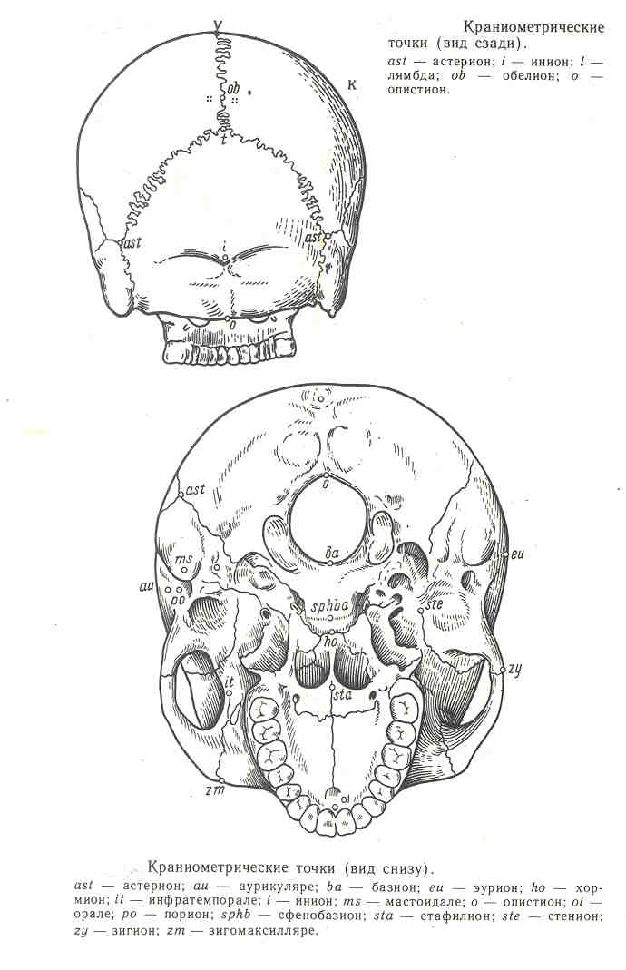

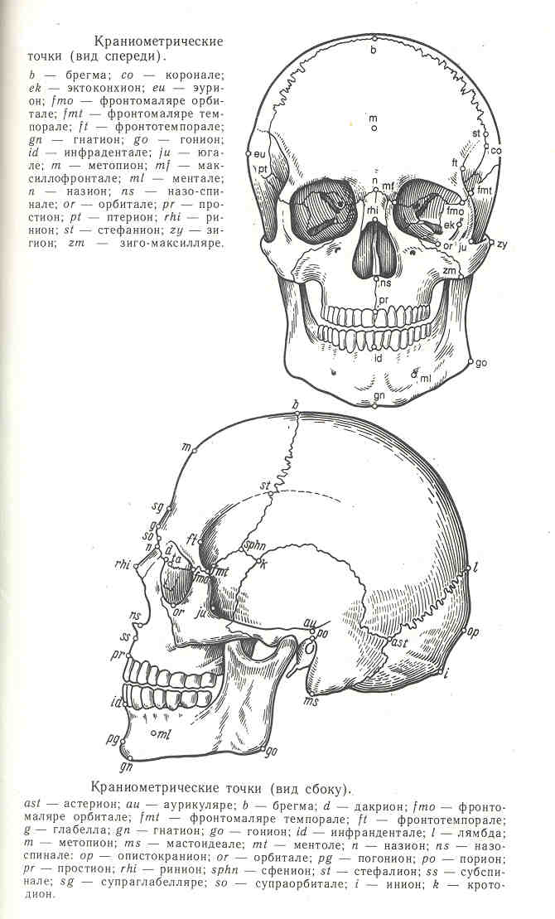

ПРАКТИЧЕСКАЯ ЧАСТЬ
Работа № 1 Определение основных размеров и указателей черепов современного человека и определение расовой принадлежности черепов

Признаки, размеры |  | Определение | 1 |  | 2 | 3 | Примечания
Мозговой череп
Продольный диаметр (Д), мм |  | g – op
Поперечный диаметр (Ш), мм |  | eu – eu
Высотный диаметр (В), мм |  | ba – b
Объем мозга (Е) |  | Д х В х Ш  Х |  |  |  |  | Х = 2,28 для мужчин, 2,16 для женщин
Поперечно-продольный указатель |  | Ш х 100  Д |  |  |  |  | до 74,9 – долихо-крания, 75 – 79,9 – мезокрания, 80,0 и более – брахикрания
Указатель высоты черепа |  | В х 100  Ш
Лицевой череп
Полная (морфологическая) высота лица, мм | n – gn
Верхняя высота лица, мм | n – pr |  |  |  |  |  | 62-71 – негроиды  66-74 – европеоиды  70-80 – монголоиды
Скуловая ширина, мм | zy – zy |  |  |  |  |  | 121-138 – негроиды  124-139 – европеоиды  131-145 – монголоиды
Средняя ширина лица, мм | zm – zm
Указатель лицевого скелета | n – pr  ------ х 100  zy х zy |  |  |  |  |  | до 49,9 – широкое  50-54,9 – среднее  55,0 и более – узкое
Указатель выступания лица | ba – pr ---------- х100  ba – n |  |  |  |  |  | до 98 – ортогнатизм  98-103 – мезогнатизм  более 103 – прогнатизм
Расовая принадлежность черепа

Проведите анализ сходства и различий черепов людей разных рас. Сделайте вывод о том, где наблюдаются различия в размерах мозгового или лицевого отделов черепа.
Вывод: ______________________________________________________________

Работа № 2 Определение половой принадлежности черепа

Признаки | Мужской череп | Женский череп | 1 | 2
Размер | Средний и круп-ный | Мелкий и сред-ний
Лобная кость | Отклоняется под большим углом от вертикальной плоскости | Отклоняется под малым углом от вертикальной плоскости
Надглазничный рельеф | Сильно развит | Слабо развит
Сосцевидный отросток | Сильно развит | Слабо развит
Рельеф прикрепления к лобной и теменной костям мышц | Отчетлив | Сглажен
Нижняя челюсть | Массивная | Слабая
Угол нижней челюсти | Подчеркнут | Сглажен
Ветвь нижней челюсти наклонена к горизон-тали | Несильно | Сильно
Половая принадлежность черепа

Работа № 3 Провести определение формы головы
Определение формы головы производят по поперечно-продольному (головному) указателю.
У женщин этот указатель обычно несколько больше мужского в той же популяции, что объясняется половыми различиями в развитии рельефа черепа: у мужчин толщина лобной кости в области глабеллы 13 мм, а у женщин – 8 мм; у мужчин более резко выражен рельеф затылочной кости.

Оценка:
- При значении головного указателя от 55 до 76 (у мужчин) и 77 (у женщин) определяется долихокефалия (длинноголовость)
- При значении головного указателя у женщин – 77-81,9 и у мужчин – 76-80,9 определяется мезокефалия ( среднеголовость)
- При значении головного указателя 81 и более определяется брахикефалия (большеголовость)

Показатель | Собственные результаты | Результаты измерений
Продольный диаметр, мм
Поперечный диаметр, мм
Поперечно-продольный указатель, мм
Форма головы

Работа № 4. Определение показателей лица.

- Лицевой указатель = Морфологическая высота лица х 100

Скуловая ширина
Широкое лицо – до 83,9, среднее лицо – 84,0-87,9, узкое лицо – 88,0 и больше

- Носовой указатель = Ширина носа х 100
Высота носа
Узкий нос – до 69,9; средний нос – 70,0- 84,9; широкий нос – 85,0 и больше

Вывод ______________________________________________________________
Зачтено _________________________________

Австралийская Веддоидная
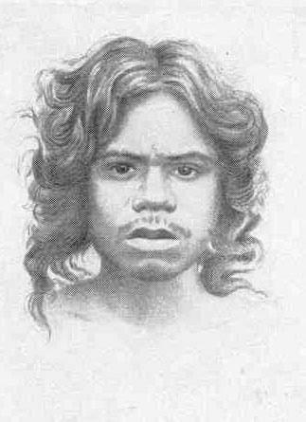
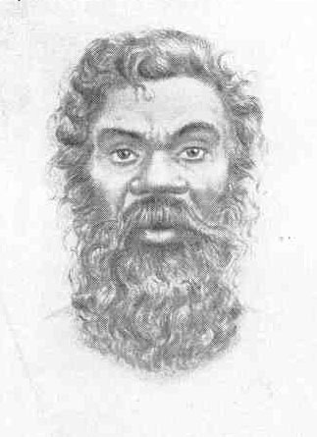

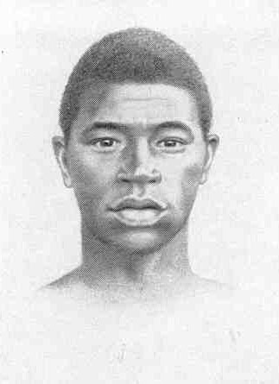
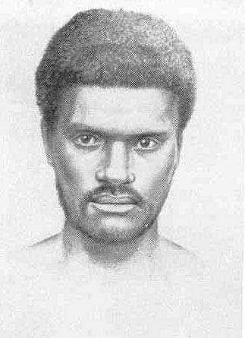
Меланезийская Негрская

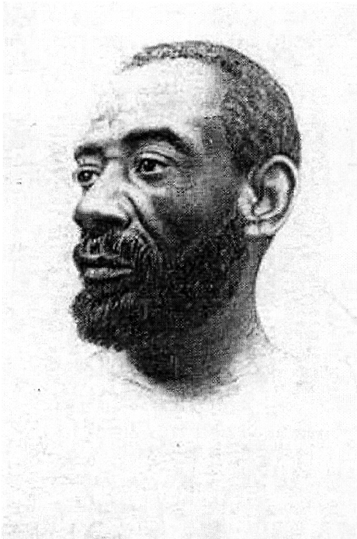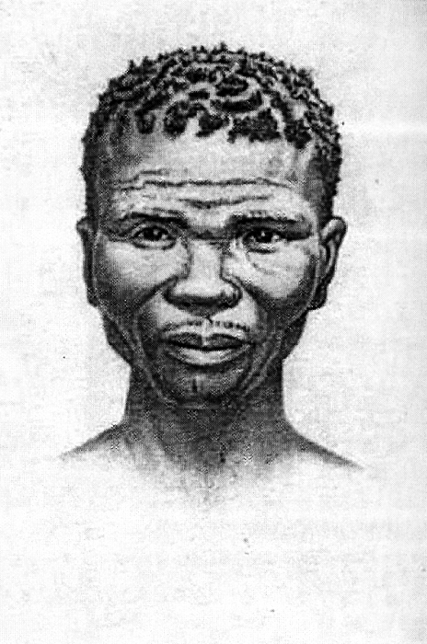

Негрилльская Бушменская

Евразийская раса
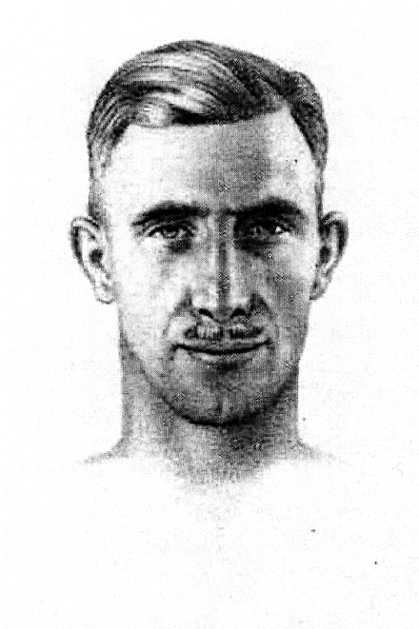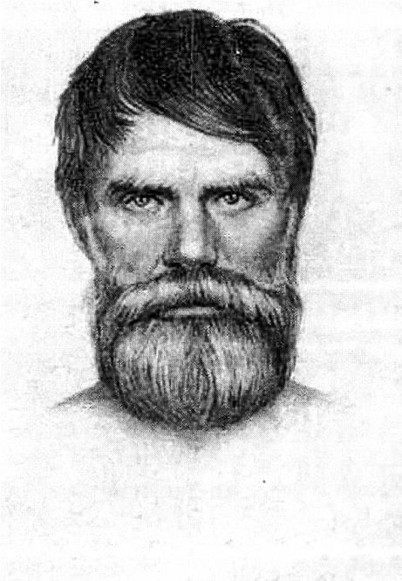

Атланто-балтийская Среднеевропейская

Евразийская раса
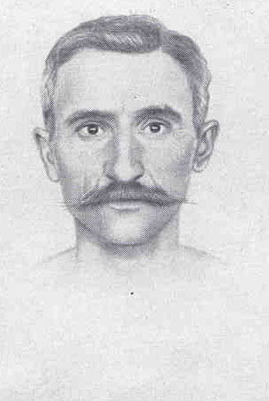
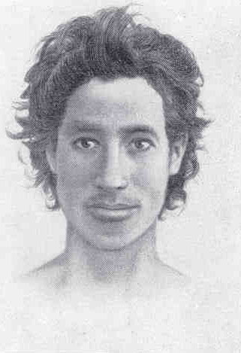
Индо-средиземноморская Балкано-кавказская
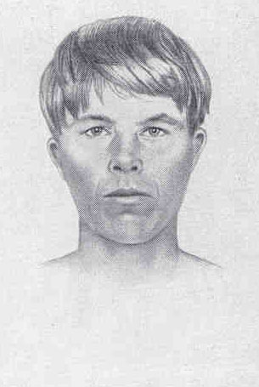
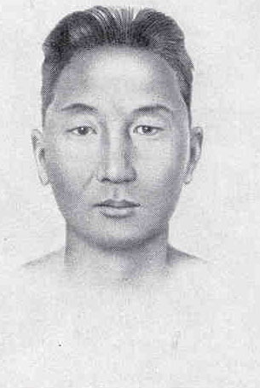
Беломоробалтийская Североазиатская

Азиатско-американская раса
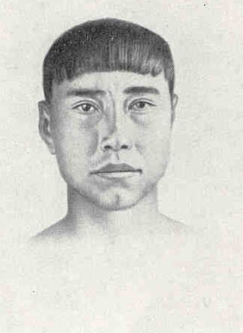
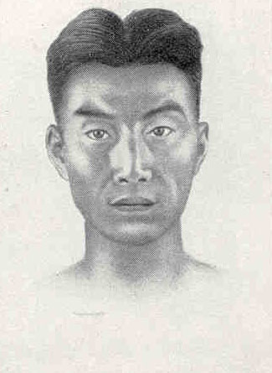
Арктическая Дальневосточная

Переходные расы

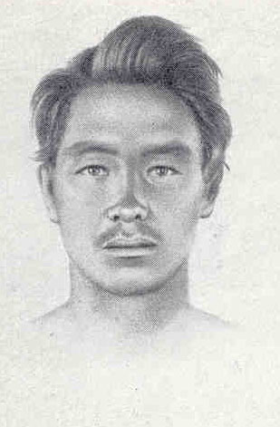
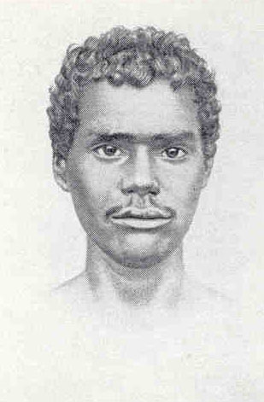
Уральская Южноиндийская
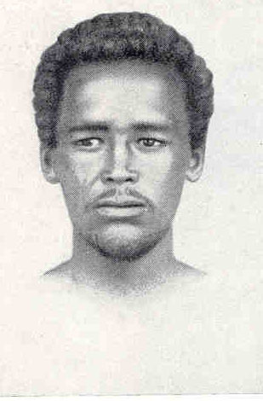
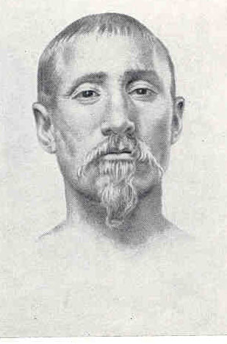
Эфиопская Южносибирская

СОДЕРЖАНИЕ

Занятие 1. ИНСТРУМЕНТЫ ДЛЯ АНТРОПОМЕТРИЧЕСКИХ ИССЛЕДОВАНИЙ. АНТРОПОМЕТРИЧЕСКИЕ МЕТОДЫ ИССЛЕДОВАНИЯ | 4
Занятие 2. СОМАТОМЕТРИЧЕСКИЕ ПРИЗНАКИ ТЕЛА ЧЕЛОВЕКА:  ОПРЕДЕЛЕНИЕ ПРОПОРЦИЙ ТЕЛА | 9
Занятие 3. СОМАТОСКОПИЧЕСКИЕ ПРИЗНАКИ ТЕЛА ЧЕЛОВЕКА.  ОПРЕДЕЛЕНИЯ МАССЫ ПОДКОЖНОГО ЖИРА | 14
Занятие 4. ОПРЕДЕЛЕНИЕ БИОЛОГИЧЕСКОГО ВОЗРАСТА. ОПРЕДЕЛЕНИЕ  АДАПТАЦИОННОГО ПОТЕНЦИАЛА. ОПРЕДЕЛЕНИЕ МЫШЕЧНОЙ  МАССЫ. ОПРЕДЕЛЕНИЕ ТИПА СОМАТИЧЕСКОЙ КОНСТИТУЦИИ | 19
Занятие 5. КРАНИОМЕТРИЯ ИСКОПАЕМЫХ ГОМИНИД

Занятие 6. ЭТНИЧЕСКАЯ АНТРОПОЛОГИЯ
Занятие 7. КРАНИОМЕТРИЯ СОВРЕМЕННОГО ЧЕЛОВЕКА
Фотографии типичных представителей «малых» рас ……………………………...
Рефераты ………………………………………………………………………………

Таблица 1
Таблица для определения поверхности тела по его длине

Длина тела, см | Фактор длины тела | Длина тела, см | Фактор длины тела | Длина тела, см | Фактор длины тела | Длина тела, см | Фактор длины тела | Длина тела, см | Фактор длины тела
40 | 3,02 | 74 | 3,64 | 108 | 4,07 | 142 | 4,42 | 176 | 4,72
41 | 3,05 | 75 | 3,65 | 109 | 4,09 | 143 | 4,43 | 177 | 4,73
42 | 3,07 | 76 | 3,67 | 110 | 4,10 | 144 | 4,44 | 178 | 4,73
43 | 3,09 | 77 | 3,68 | 111 | 4,11 | 145 | 4,45 | 179 | 4,74
44 | 3,11 | 78 | 3,70 | 112 | 4,12 | 146 | 4,46 | 180 | 4,75
45 | 3,13 | 79 | 3,71 | 113 | 4,13 | 147 | 4,47 | 181 | 4,76
46 | 3,15 | 80 | 3,72 | 114 | 4,14 | 148 | 4,48 | 182 | 4,76
47 | 3,17 | 81 | 3,74 | 115 | 4,15 | 149 | 4,49 | 183 | 4,77
48 | 3,19 | 82 | 3,75 | 116 | 4,16 | 150 | 4,50 | 184 | 4,78
49 | 3,21 | 83 | 3,76 | 117 | 4,17 | 151 | 4,51 | 185 | 4,79
50 | 3,23 | 84 | 3,78 | 118 | 4,18 | 152 | 4,51 | 186 | 4,80
51 | 3,25 | 85 | 3,79 | 119 | 4,20 | 153 | 4,52 | 187 | 4,80
52 | 3,27 | 86 | 3,81 | 120 | 4,21 | 154 | 4,53 | 188 | 4,81
53 | 3,29 | 87 | 3,82 | 121 | 4,22 | 155 | 4,54 | 189 | 4,82
54 | 3,31 | 88 | 3,83 | 122 | 4,23 | 156 | 4,55 | 190 | 4,83
55 | 3,33 | 89 | 3,84 | 123 | 4,24 | 157 | 4,56 | 191 | 4,83
56 | 3,35 | 90 | 3,86 | 124 | 4,25 | 158 | 4,57 | 192 | 4,84
57 | 3,36 | 91 | 3,87 | 125 | 4,26 | 159 | 4,58 | 193 | 4,85
58 | 3,38 | 92 | 3,88 | 126 | 4,27 | 160 | 4,58 | 194 | 4,86
59 | 3,40 | 93 | 3,90 | 127 | 4,28 | 161 | 4,59 | 195 | 4,86
60 | 3,42 | 94 | 3,91 | 128 | 4,29 | 162 | 4,60 | 196 | 4,87
61 | 3,43 | 95 | 3,92 | 129 | 4,30 | 163 | 4,61 | 197 | 4,88
62 | 3,45 | 96 | 3,93 | 130 | 4,31 | 164 | 4,62 | 198 | 4,89
63 | 3,47 | 97 | 3,95 | 131 | 4,32 | 165 | 4,63 | 199 | 4,89
64 | 3,48 | 98 | 3,96 | 132 | 4,33 | 166 | 4,64 | 200 | 4,90
65 | 3,50 | 99 | 3,97 | 133 | 4,34 | 167 | 4,64
66 | 3,52 | 100 | 3,98 | 134 | 4,35 | 168 | 4,65
67 | 3,53 | 101 | 3,99 | 135 | 4,36 | 169 | 4,66
68 | 3,55 | 102 | 4,01 | 136 | 4,37 | 170 | 4,67
69 | 3,56 | 103 | 4,02 | 137 | 4,38 | 171 | 4,68
70 | 3,58 | 104 | 4,03 | 138 | 4,39 | 172 | 4,69
71 | 3,59 | 105 | 4,04 | 139 | 4,39 | 173 | 4,69
72 | 3,61 | 106 | 4,05 | 140 | 4,40 | 174 | 4,70
73 | 3,62 | 107 | 4,06 | 141 | 4,41 | 175 | 4,71

Таблица для определения поверхности тела по его весу

Вес тела, кг | Фактор веса тела | Вес тела, кг | Фактор веса тела | Вес тела, кг | Фактор веса тела | Вес тела, кг | Фактор веса тела | Вес тела, кг | Фактор веса тела | Вес тела, кг | Фактор веса тела
2,0 | 0,507 | 5,3 | 0,907 | 13,0 | 1,527 | 29,5 | 2,429 | 62 | 3,666 | 95 | 4,624
2,1 | 0,523 | 5,4 | 0,917 | 13,5 | 1,560 | 30 | 2,452 | 63 | 3,698 | 96 | 4,650
2,2 | 0,537 | 5,5 | 0,927 | 14,0 | 1,593 | 31 | 2,498 | 64 | 3,730 | 97 | 4,676
2,3 | 0,552 | 5,6 | 0,937 | 14,5 | 1,625 | 32 | 2,542 | 65 | 3,762 | 98 | 4,703
2,4 | 0,566 | 5,7 | 0,947 | 15,0 | 1,657 | 33 | 2,587 | 66 | 3,793 | 100 | 4,754
2,5 | 0,580 | 5,8 | 0,956 | 15,5 | 1,689 | 34 | 2,630 | 67 | 3,825 | 102 | 4,805
2,6 | 0,594 | 5,9 | 0,966 | 16,0 | 1,719 | 35 | 2,673 | 68 | 3,856 | 104 | 4,856
2,7 | 0,608 | 6,0 | 0,975 | 16,5 | 1,750 | 36 | 2,715 | 69 | 3,887 | 106 | 4,906
2,8 | 0,621 | 6,2 | 0,994 | 17,0 | 1,780 | 37 | 2,757 | 70 | 3,917 | 108 | 4,956
2,9 | 0,634 | 6,4 | 1,013 | 17,5 | 1,809 | 38 | 2,798 | 71 | 3,948 | 110 | 5,005
3,0 | 0,647 | 6,6 | 1,031 | 18,0 | 1,839 | 39 | 2,839 | 72 | 3,978 | 112 | 5,054
3,1 | 0,660 | 6,8 | 1,049 | 18,5 | 1,867 | 40 | 2,879 | 73 | 4,008 | 114 | 5,102
3,2 | 0,673 | 7,0 | 1,067 | 19,0 | 1,896 | 41 | 2,918 | 74 | 4,038 | 116 | 5,150
3,3 | 0,685 | 7,2 | 1,085 | 19,5 | 1,924 | 42 | 2,958 | 75 | 4,067 | 118 | 5,197
3,4 | 0,697 | 7,4 | 1,103 | 20,0 | 1,952 | 43 | 2,997 | 76 | 4,097 | 120 | 5,245
3,5 | 0,710 | 7,6 | 1,120 | 20,5 | 1,979 | 44 | 3,035 | 77 | 4,126 | 122 | 5,291
3,6 | 0,722 | 7,8 | 1,137 | 21,0 | 2,006 | 45 | 3,073 | 78 | 4,155 | 124 | 5,338
3,7 | 0,733 | 8,0 | 1,154 | 21,5 | 2,033 | 46 | 3,110 | 79 | 4,184 | 126 | 5,384
3,8 | 0,745 | 8,2 | 1,170 | 22,0 | 2,060 | 47 | 3,148 | 80 | 4,213 | 128 | 5,429
3,9 | 0,757 | 8,4 | 1,187 | 22,5 | 2,086 | 48 | 3,184 | 81 | 4,241 | 130 | 5,457
4,0 | 0,768 | 8,6 | 1,203 | 23,0 | 2,112 | 49 | 3,221 | 82 | 4,270 | 132 | 5,519
4,1 | 0,779 | 8,8 | 1,219 | 23,5 | 2,138 | 50 | 3,257 | 83 | 4,283 | 134 | 5,564
4,2 | 0,791 | 9,0 | 1,235 | 24,0 | 2,164 | 51 | 3,293 | 84 | 4,326 | 136 | 5,608
4,3 | 0,802 | 9,2 | 1,251 | 24.5 | 2,189 | 52 | 3,328 | 85 | 4,354
4,4 | 0,813 | 9,4 | 1,267 | 25,0 | 2,214 | 53 | 3,363 | 86 | 4,381
4,5 | 0,824 | 9,6 | 1,282 | 25,5 | 2,239 | 54 | 3,398 | 87 | 4,409
4,6 | 0,834 | 9,8 | 1,298 | 26,0 | 2,263 | 55 | 3,432 | 88 | 4,436
4,7 | 0,845 | 10,0 | 1,313 | 26,5 | 2,288 | 56 | 3,467 | 89 | 4,464
4,8 | 0,856 | 10,5 | 1,351 | 27,0 | 2,312 | 57 | 3,500 | 90 | 4,491
4,9 | 0,866 | 11,0 | 1,387 | 27,5 | 2,336 | 58 | 3,534 | 91 | 4,518
5,0 | 0,876 | 11,5 | 1,423 | 28,0 | 2,359 | 59 | 3,567 | 92 | 4,545
5,1 | 0,887 | 12,0 | 1,458 | 28,5 | 2,383 | 60 | 3,600 | 93 | 4,571
5,2 | 0,897 | 12,5 | 1,493 | 29,0 | 2,406 | 61 | 3,633 | 94 | 4,598

